CURRICULUM VITAE

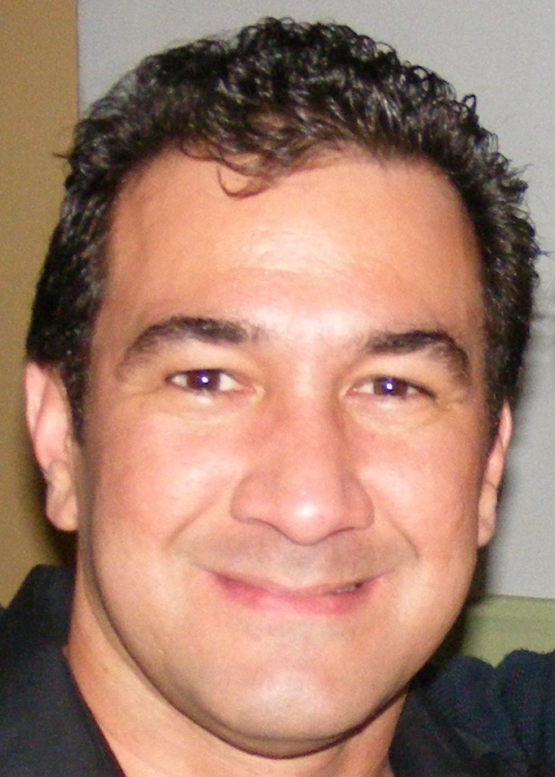
Nombre Nombre : Bruno Bernales Buendia
DNI : 09393937
Fecha Nacimiento : 30 Enero 1,972
Estado Civil : Casado
Sexo : Masculino
Dirección : Calle Bartolomé Herrera Nº 341
Distrito : Santiago de Surco
Teléfono : 275-2693
Email : brunobernalesb@hotmail.com

PERFIL PROFESIONAL
Ejecutivo, especializado en Marketing y Ventas, habilidad para el análisis, negociación y manejo de personal; Actitud positiva, iniciativa y alto grado de responsabilidad. Experiencia en el área comercial, desempeñando funciones de ventas, supervisión, jefatura, administración y gerencia en empresas nacionales y transnacionales de prestigio; Obteniendo los resultados en las diversas responsabilidades asignadas, a través del logro de objetivos cuantitativos y cualitativos.

EDUCACION
Escolar : Nivel Primaria y Secundaria
CEP Santísimo Nombre de Jesús, 1978 - 1988

Superior : Especialidad Marketing Empresarial
IST San Ignacio de Loyola, 1990 - 1994

Especialidad : Administración de Ventas y Marketing
Universidad del Pacifico, 1999 - 2000

Especialidad : Dirección de Empresas
Universidad de Piura - Programa PPE, 2007

EXPERIENCIA LABORAL

Institución : CIA. DE SEGURIDAD PROSEGUR SA
Periodo : 02.07.2009 – 14.01.2010
Giro : Servicios de Seguridad
Cargo : Jefe de Distribución de Tarjetas
Área : Administración

Principales Funciones;
-Responsable de la dirección general de la división de distribución de tarjetas de crédito a nivel nacional.
-Coordinación con responsables de Bancos y Gerentes de Sucursales a Nivel Nacional, para la gestión efectiva de entregas.
-Desarrollo de procedimientos y normas para las distintas áreas de la división.

Institución : RED DE DISTRIBUCION MERCURIO SAC
Periodo : 01.08.2005 – 31.12.2008
Giro : Comercialización
Cargo : Administrador General
Área : Administración

Principales Funciones;
-Responsable de la dirección general de la empresa, desarrollando la comercialización y distribución de líneas en el cono norte y cono este de Lima.
-Planificación de presupuesto anual, objetivos de venta, desarrollo de nuevas líneas; control administrativo y contable, soporte en recursos humanos, financieros, informáticos y legales.

Institución : MOLINERA INCA SA
Periodo : 01.10.2004 – 31.07.2005
Giro : Industrial
Cargo : Supervisor de Ventas
Área : Ventas Mayorista y Minorista

Principales Funciones;
-Desarrollo de la distribución horizontal y vertical en Lima de Harinas Inca. Planificación do objetivos, control y seguimiento de créditos y cobranza.

Institución : TEKNOQUIMICA SA
Periodo : 01.09.2000 – 31.08.2004
Giro : Industrial
Cargo : Supervisor de Ventas
Área : Ventas Líneas Productos del Hogar y Escolar

Principales Funciones;
-Responsable de la comercialización de las líneas de productos del hogar, artística y escolar en Lima, Venta horizontal, Vertical y autoservicios.
-Planeación, ejecución y control de objetivos de venta por línea, producto, cliente y vendedor; Aplicación de auditorías a clientes y fuerza de ventas propia y de distribuidores.

Institución : BAYER SA
Periodo : 01.01.1995 – 31.08.1999
Giro : Industrial
Cargo : Supervisor de Ventas
Área : Ventas Autoservicios

Principales Funciones;
-Supervisor responsable de líneas OTC y HP para División Consumer Care.
-Desarrollo de objetivos de venta y marketing en cadenas de autoservicios, hipermercados, distribuidores ferreteros y distribuidores de venta horizontal.

CONOCIMIENTOS
Idiomas : Ingles, Nivel Intermedio.
Computación : Microsoft Windows, Nivel Avanzado.

DISPONIBILIDAD
Fecha : Inmediata
Horario : Tiempo Completo

